Лабораторная работа № 25

# **ИЗУЧЕНИЕ АППАРАТА ФРАНКЛИНИЗАЦИИ,**

# **НАБЛЮДЕНИЕ ЯВЛЕНИЯ АЭРОИОНИЗАЦИИ**

**Цель работы:** на основании вольтамперной характеристики прибора установить изменение количества образовавшихся аэроинов в зависимости от напряжения и расстояния между электродами, определить знак заряда аэроинов, образующихся при разбрызгивании воды.

**Приборы и принадлежности:** аппарат АФ-3 с игольчатым электродом для местной франклинизации, две пластины от раздвижного конденсатора, микроамперметр на 50-100 μА, пульверизатор, вода, соединительные провода, измерительная линейка.

**Теория работы**

Газ, состоящий только из нейтральных частиц, является изолятором. Если его ионизировать, то он становится электропроводником. В воздухе всегда имеется небольшое количество положительных и отрицательных ионов, образующихся вследствие космического излучения, излучения радиоактивных элементов, находящихся в окружающей среде, корпускулярного и ультрафиолетового излучения Солнца, атмосферных электрических разрядов, высокой температуры, трения потока воздуха о твердые предметы и т.д.

Электрический заряд в воздухе может образовываться и при распылении в нем полярных молекул жидкости. Так, при дроблении в воздухе, вода распадается на заряженные капельки. Крупные капельки имеют положительный заряд, мелкие – отрицательный.

Чтобы ионизировать нейтральный атом, следует совершить некоторую работу А*и*, связанную с ионизационным потенциалом Δφ*и* формулой: , где *е* – заряд электрона. Для воздуха и воды А*и* соответственно равна 34 и 12,6 эВ.

Наряду с ионизацией воздуха наблюдается и обратный процесс – рекомбинация ионов. При рекомбинации энергия выделяется, и если ионизатор прекратит свое действие, то воздух становится вновь изолятором. Ионизация газа, происходящая под влиянием внешних воздействий, называется первичной. Если в газе поддерживать первичную ионизацию и расположить два электрода, приложив к ним постоянное напряжение, то между электродами возникает направленное движение электронов и ионов – электрический ток.

Зависимость силы тока (I) в газе от напряжения (U), приложенного к электродам, называется вольт-амперной характеристикой. Для ее получения собирают электрическую цепь по схеме (рис.1), где 1 – конденсатор, между пластинами которого находится воздух; 2 – ионизатор; μА – микроамперметр; V – вольтметр; 3 – потенциометр; 4 – источник тока.

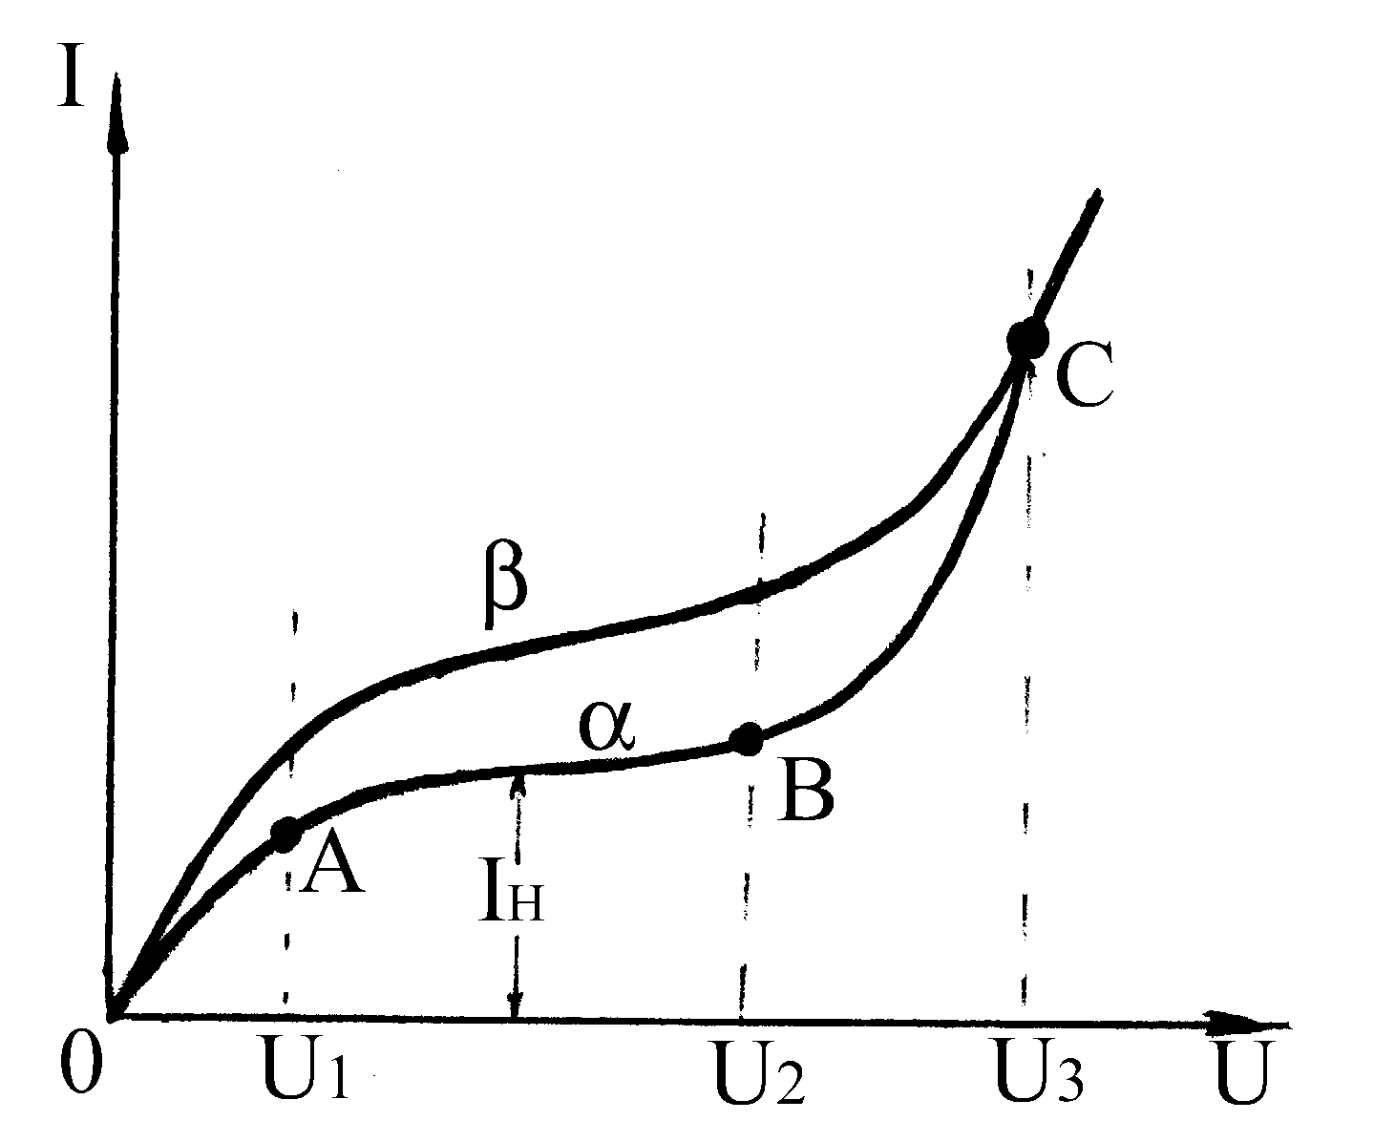

Рис.2

mA

,

, В

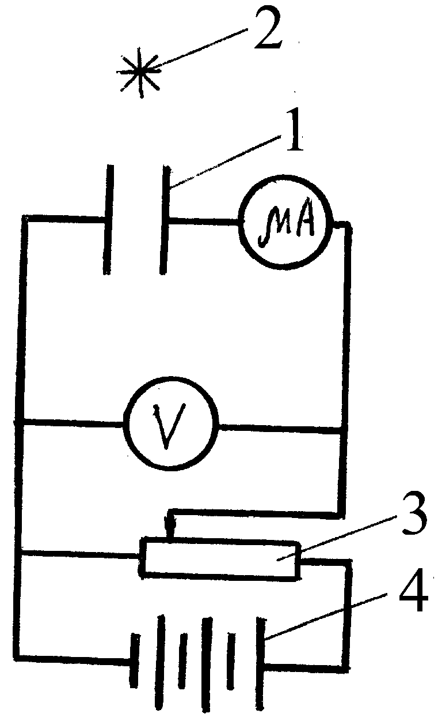

Рис.1

Вольт-амперная характеристика представляется (рис.2) в виде графика (кривые соответствуют разным ионизаторам, например α- и β-частицам). В начальной части графика (участок ОА) только часть ионов достигает электродов. Средняя скорость дрейфа ионов на этом участке выражается формулой:

= *а*Е, (1)

где *а* – подвижность. Единицей ее измерения является .

Подвижность ионов – это средняя скорость движения ионов под действием поля, напряженность (Е) которого равна единице.

Количество отрицательных (положительных) ионов в единице объема обозначим через *п*о. Тогда величина положительного заряда, поступающего на пластину конденсатора, будет равна:

Q+ =qnoϑ+St, (2)

где q – заряд иона; ϑ+ - его скорость; S – площадь пластин; t – время.

Величина отрицательного заряда будет равна:

Q- =qnoϑ-St. (3)

Суммарный перенесенный полем заряд будет равен:

Q=Q+ + Q- = qnoSt(ϑ+ +ϑ-). (4)

Плотность тока:

j = , (5)

или с учетом формулы (1):

j = qno(*a+* +*a-*)E = γЕ. (6)

Формула (6) выражает собой закон Ома для электрического тока в газе (γ – удельная проводимость, зависит от концентрации ионов и их подвижности).

При увеличении напряжения ток возрастает, а на участке АВ почти не увеличивается. Этот ток называют током насыщения (Iн):

, (7)

где N0 – число пар одновалентных ионов, образующихся в объёме газа за единицу времени.

При движении электроны и ионы испытывают упругие и неупругие соударения с атомами и молекулами газа.

В процессе многократных, упругих соударений электрон может накопить кинетическую энергию достаточную для того, чтобы при неупругом соударении вызвать ионизацию атома газа. Это явление называют вторичной(ударной) ионизацией и ведет к быстрому нарастанию числа носителей заряда в газе, соответственно увеличивается и сила тока (участок ВС). При этом

, (8)

где *m* – масса электрона.

Электрический ток в газе может сопровождаться свечением, звуковыми явлениями (шипение, треск), а также образованием в воздухе озона и окислов азота. Совокупность этих явлений называется электрическим разрядом в газе. Разряд, который прекращается при устранении источника ионизации, называется несамостоятельным. При вторичной ионизации он может продолжаться самостоятельно и при устранении источника ионизации (область при напряжениях больших U3).

Ионы и электроны, находящиеся в воздухе, могут присоединяться к нейтральным молекулам и взвешенным частичкам, образовывать более сложные ионы. Эти ионы в атмосфере называются аэроионами. Газовые аэроионы размером (7÷10)·10-10м, подвижность которых (1÷2)·10-4, называют лёгкими. Тяжелые аэроионы - это пылинки, частичкидыма, влаги. Их размеры (25÷55)·10-9м и подвижность (2,5÷10)·10-7.

В среднем в 1 см3 воздуха городов содержится 102 легких и 104 тяжелых аэроионов. В чистом загородном воздухе количество легких аэроионов увеличивается до нескольких тысяч, а тяжелых - снижается до 0.

Тяжелые аэроионы вредно действуют на организм человека. Как установил А.Л. Чижевский (1931-34г.), легкие (в основном отрицательные) аэроионы оказывают благотворное влияние. Их используют в лечебных целях при острых и хронических заболеваниях органов дыхания, а также в виде местного воздействия при трофических язвах, ранах и т.д. Аэроионы лекарственных веществ (электроаэрозоли) благодаря одноименному заряду частиц обеспечивают устойчивость дисперсной системы, более глубокое проникновение медикаментов в ткани, их высокую концентрацию и более длительное пребывание в организме. Этот метод лечения называют аэроионотерапией.

Различают естественную аэроионотерапию, связанную с пребыванием больного в природных условиях (горы, водопады и пр.) и искусственную, проводимую с помощью приборов – аэроионизаторов.

Разновидностью искусственной аэроионотерапии является франклинизация (по имени ученого Б. Франклина).

Франклинизация представляет собой лечебный метод, при котором организм больного или отдельные участки его подвергаются воздействию постоянного электрического поля высокого напряжения и аэроионов. Постоянное электрическое поле при процедуре общего воздействия может достигать 50 кВ, при местном – 15-20кВ.

При процедуре голова больного (при общем воздействии) или другой участок тела (при местном воздействии) становится как бы одной из пластин конденсатора, в то время как второй пластиной является электрод, закреплённый над головой или установленный над местом воздействия на расстоянии 10 см. Роль диэлектрика выполняет воздух между ними. Ввиду того, что сопротивление тела по сравнению с сопротивлением воздуха невелико, почти все генерируемое аппаратом напряжение приходится на воздушный промежуток между телом человека и электродом. Под влиянием высокого напряжения под остриями игл, закрепленных на электроде, возникает ионизация воздуха с образованием аэроионов озона и окислов азота, которые вдыхаются или воздействуют на поверхность тела. В тканях, расположенных против электрода, под влиянием того же напряжения происходит поляризация молекул и появляются микротоки в участках с хорошей электропроводностью.

Вдыхание озона и аэроионов вызывает реакцию сосудистой системы - происходит расширение капилляров и не только у поверхностных тканей и органов. Улучшение кровообращения мозга и его оболочек ведет к уменьшению головных болей, пульс становится реже. Под действием озона происходит лучшее очищение ран и язв, ускорение их заживания.

**Описание установки**

На рис.3 представлена схема расположения элементов аппарата АФ-3, где 1 - выключатель; 2 - ступенчатый переключатель напряжения от 0 до 50 кВ; 3 - сигнальная лампочка. На правой боковой панели крепится коленчатый рычаг из изоляционного материала с электродом 4, соединённым кабелем с отрицательным полюсом генератора. На этой же стенке в нижней ее части имеется гнездо 5 для подключения второго электрода 6 и штекера разрядника 7.

На рис.4 представлена блок-схема аппарата франклинизации:

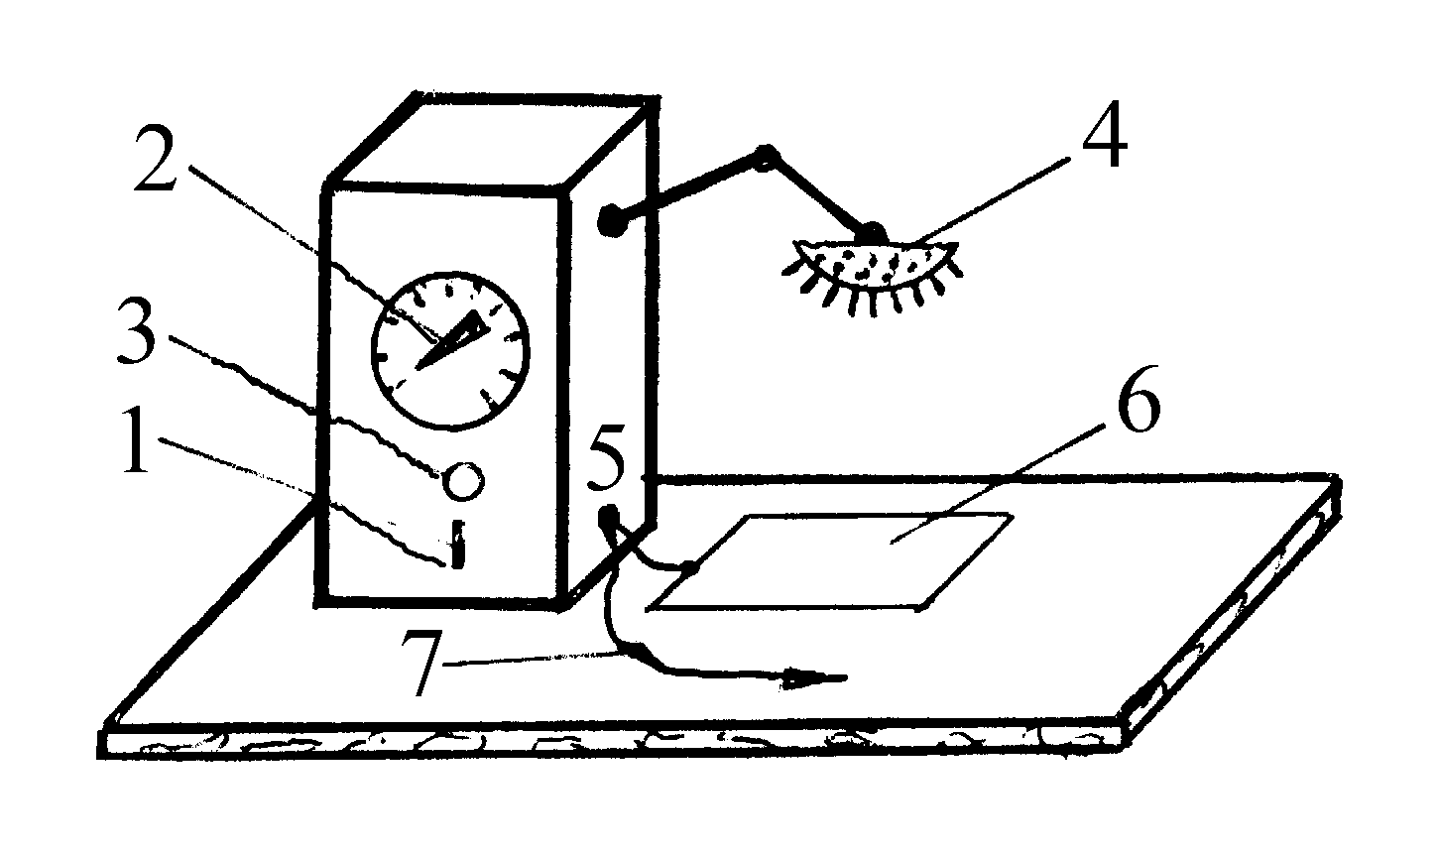

Рис.3

Блок

высоковольтного генератора

Блок

умножения

напряжения

Блок

питания

Выход 0 –50 кВ

земля

Рис.4

Она состоит из блока генератора, вырабатывающего синусоидальное напряжение 15 кВ, блока умножения напряжения и блока питания.

Для получения высокого напряжения в аппарате АФ-3 используется схема умножения, позволяющая получить напряжение до 50кВ.

**Порядок выполнения работы**

1. Снятие вольт-амперной характеристики аппарата АФ-3.

1. Собрать цепь по схеме рис.5.

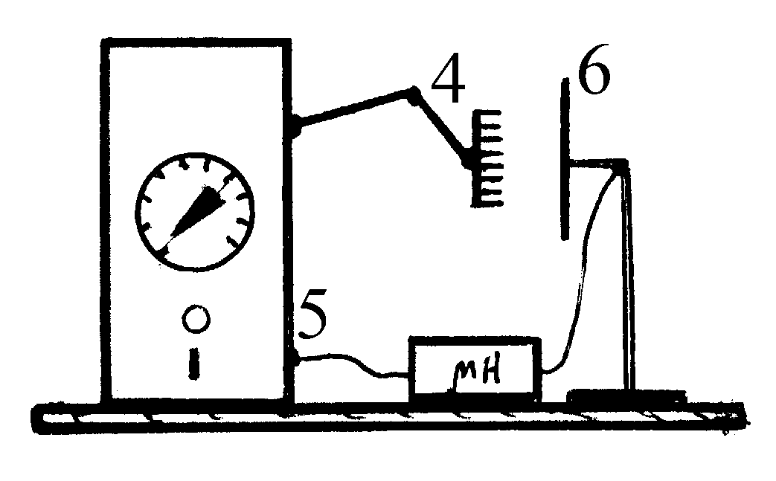

# Рис.5

Присоединить к верхнему проводу аппарата игольчатый электрод 4. Второй электрод 6 в виде пластины от раздвижного конденсатора соединить через микроамперметр с гнездом 5 аппарата.

2. Раздвинуть электроды на расстояние L = 15÷20 см и включить аппарат. Через 30 секунд аппарат прогреется и можно приступать к измерениям согласно табл.1.

Таблица1

|  |  |  |  |  |  |  |  |  |  |  |
| --- | --- | --- | --- | --- | --- | --- | --- | --- | --- | --- |
| №  п/п | 1 | 2 | 3 | 4 | 5 | 6 | 7 | 8 | 9 | 10 |
| U,кВ | 5 | 10 | 15 | 20 | 25 | 30 | 35 | 40 | 45 | 50 |
| I,μА |  |  |  |  |  |  |  |  |  |  |

3. После снятия показаний поставить переключатель в положение 0 и разрядником 7 (рис.3) коснуться электрода 4. В результате проскакивания искры разряжаются конденсаторы блока умножения напряжения.

4. Построить график зависимости I = f(U) при L=const.

5. По формуле (7) рассчитать количество одновалентных ионов воздуха, достигающих электродов за секунду, при U=50 кВ. По формуле (8) определить потенциал ионизации воздуха Δφ*и* и скорость электронов.

2. Зависимость тока ионизации от расстояния между электродами.

В опыте используйте схему рис.6.

1. Поставить электроды на расстоянии 3 см, включить прибор и после прогрева (30 секунд) установить напряжение 30кВ.

2. Произвести измерения согласно таблице 2. Отключить прибор.

Таблица2

|  |  |  |  |  |  |  |  |  |
| --- | --- | --- | --- | --- | --- | --- | --- | --- |
| №п/п | 1 | 2 | 3 | 4 | 5 | 6 | 7 | 8 |
| L,см | 3 | 5 | 7 | 9 | 11 | 13 | 15 | 17 |
| I,мкА |  |  |  |  |  |  |  |  |

3. Построить график зависимости I = f(L) при U = const.

4. Оценить количество ионов в начале и конце опыта (пункт 5(1)).

3. Наблюдение аэроионов при разбрызгивании воды.

1. Заменить игольчатый электрод на пластинку от конденсатора и расположить пластины параллельно друг другу на расстоянии 15÷20 см.

2. Заполнить пульверизатор водой и расположить головку пульверизатора горизонтально на расстоянии 30см от пластинок так, чтобы основная масса капель из него попадала в пространство между электродами. Сделать несколько качков, чтобы в пространстве между электродами образовалось облачко тумана. Пронаблюдать, отклоняется ли оно к какому-либо электроду.

3. Включить аппарат на напряжение 30÷35 кВ и выполнить пункт 2. Отметить, в сторону какой пластины отклоняется большая часть капелек жидкости. На основании этого сделать вывод о знаке и размере положительных и отрицательных аэроионов, образовавшихся при дроблении воды.

4. Определить потенциал ионизации для воды и скорость электронов, используя формулу (8).

**Контрольные вопросы**

1. Объяснить принцип работы аппарата АФ-3.

2. Сделать вывод закона Ома для газов.

3. Что называется работой ионизации газа? Как определить потенциал

ионизации и скорость электронов, необходимую для этой цели?

4. Чем самостоятельный разряд в газах отличается от несамостоятельного?

5. Объяснить причины возникновения вторичной ионизации.

6. Чем аэроионизация отличается от франклинизации? Какое воздействие на организм оказывает франклинизация и аэроионизация?

7. Что такое тяжёлые и лёгкие аэроионы?

8. Объяснить график вольт-амперной характеристики аппарата АФ-3.

9. Как определить количество одновалентных аэроионов, достигающих электродов в единицу времени и знак их заряда?